LAPORAN AKHIR PENGABDIAN KEPADA MASYARAKAT

SKEMA PENGABDIAN KEPADA MASYARAKAT MANDIRI



Edukasi Mengenal dan Mengelola Emosi Di Asrama Asuh Lembaga Amil Zakat Nasional Dompet Yatim Dhuafa Pesanggrahan Jakarta Selatan

Oleh:

Kemal AL Kindi Mulya, S,E. S,H. MBA. (0316019004)

Fajar Akbar, M. Kom (0327128901)

⁠Natasya Nikita Givsa (64232182)

Naomi Analisa Simanjuntak (64231791)

Andesta (64231846)

Primananda Fathur Raya (64231991)

Nur hidayatus sholikhah (64230905)

Aurelia Estwa Septiani (64231119)

Mutiarahma Syifa Sabilla (64230208)

Nurul Fithria (64232320)

Risma Febrianti (64220916)

Ramadhian Erva Sandya (64234015)

Muhammad Raykhan Rahmatullah (64234040)

UNIVERSITAS BINA SARANA INFORMATIKA FEBRUARI 2026
i
HALAMAN PENGESAHAN
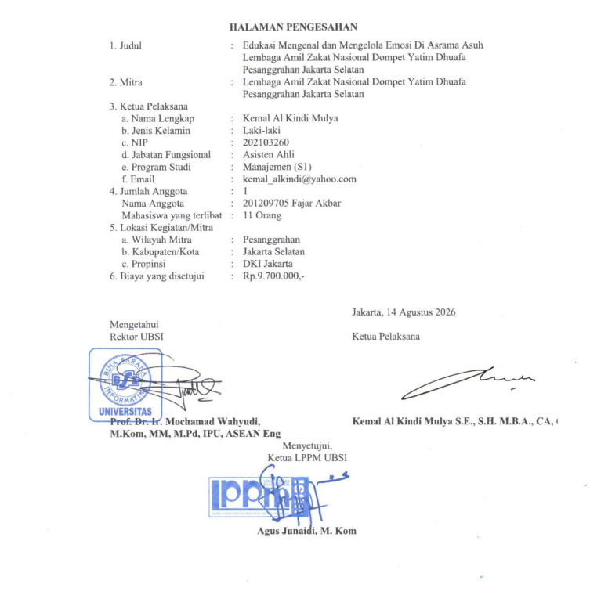

DAFTAR ISI

HALAMAN SAMPUL ............................................................................................. i
HALAMAN PENGESAHAN .......................................................................................... ii
DAFTAR ISI iii
RINGKASAN iv
- PENDAHULUAN .............................................................................................. 1
- METODE PELAKSANAAN ............................................................................. 9
- LUARAN YANG DICAPAI (OUTPUT)........................................................... 12
- MANFAAT YANG DIPEROLEH (OUTCOME) ............................................. 12
- REALISASI BIAYA .......................................................................................... 14
- KESIMPULAN DAN SARAN .......................................................................... 15
DAFTAR PUSTAKA 16
LAMPIRAN 17

RINGKASAN
Program Studi Manajemen Fakultas Ekonomi dan Bisnis Universitas BSI akan melakukan kegiatan pengabdian masyarakat dengan mengangkat tema mengenai Edukasi Mengenal dan Mengelola Emosi Di Lembaga Amil Zakat Nasional Dompet Yatim Dhuafa Pesanggrahan Jakarta Selatan. Dalam menjalani kehidupan selalu berbarengan dengan emosi. Baik yang bersifat positif maupun yang negatif, emosi pasti dan selalu ada dalam diri. Maka dari itu, emosi itu adalah bagian yang sangat penting dalam kehidupan. Dan tentu saja tidak boleh mengabaikan emosi begitu saja. Emosi sendiri merupakan perasaan intens yang dirasakan seseorang sebagai reaksi terhadap sesuatu atau seseorang. Emosi seseorang muncul tidak hanya dipicu oleh hal-hal besar saja, melainkan juga oleh hal-hal kecil. Sebagai contoh jika melihat kucing lucu di jalanan yang berjalan menghampirimu dan sebagai penyuka kucing tentu saja akan merasa bahagia, disitulah saat emosi bahagia kamu muncul. Walaupun emosi ada dalam setiap diri seseorang, gak semua orang tahu cara mengendalikan emosi. Pada nyatanya mengendalikan emosi itu tidaklah semudah membalikkan telapak tangan. Emosi merupakan suatu hal yang natural akan tetapi perlu suatu kemampuan untuk bisa menerapkan cara mengendalikan emosi yang tepat sesuai dengan kondisi diri sendiri. Kemampuan inilah yang disebut sebagai ‘Manajemen Emosi’, seperti yang dilakukan oleh dosen-dosen program studi manajemen FEB UBSI pada kegiatan pengabdian masyarakat. Kegiatan tersebut dilaksanakan secara offline pada hari Jumat tanggal 01 Mei 2026, dengan target luaran yang akan dicapai berupa pemberitaan (press release) yang akan dipublikasikan segera setelah kegiatan pelatihan dilaksanakan serta diharapkan adanya peningkatan pengetahuan mitra. Dengan kegiatan ini anak-anak pada Lembaga Amil Zakat Nasional Dompet Yatim Dhuafa diharapkan dapat meningkatkan pengetahuan pengenalan dan pengelolaan emosi dan dapat memberikan manfaatnya bagi anak-anak pada Lembaga Amil Zakat Nasional Dompet Yatim Dhuafa untuk membangun masa depannya dan masa depan bangsa dan negara.

PENDAHULUAN
Penyelenggaraan pengabdian kepada masyarakat (PkM) merupakan salah satu kegiatan Tri Darma Perguruan Tinggi. Kegiatan PkM ini merupakan wujud kepedulian civitas akademika perguruan tinggi terhadap kemajuan dan perkembangan kehidupan masyarakat sekitar dengan berbagai jenis ilmu pengetahuan yang bermanfaat. Selaku dosen program studi manajemen Fakultas Ekonomi dan Bisnis Universitas Bina Sarana Informatika, pelaksanakan kegiatan pengabdian kepada masyarakat (PkM) dititikberatkan pada pemberian edukasi mengenal dan mengelola emosi, sebagai bagian dari kegiatan akademik semester genap tahun 2026/2027. Kegiatan pelatihan akan dilaksanakan secara luring (tatap muka) di Halaman Asrama Asuh Laznas yang menjadi lokasi kegiatan dengan sasaran anak – anak Asrama Asuh Laznas Domyadhu.
Perkembangan emosi pada masa anak merupakan fondasi yang menentukan kualitas kehidupan individu di masa mendatang. Periode emas yang berlangsung menjadi fase kritis dimana anak mulai mengembangkan kemampuan untuk mengenali, memahami, dan mengelola emosi mereka. Pentingnya pengelolaan emosi tidak dapat diabaikan, mengingat dampaknya yang luas terhadap berbagai aspek perkembangan anak, termasuk kemampuan akademik, keterampilan sosial, dan kesehatan mental jangka panjang (1). Perkembangan emosi pada anak merupakan aspek krusial yang mempengaruhi berbagai dimensi pertumbuhan dan pembelajaran mereka. Pada periode ini, anak mengalami perkembangan pesat dalam kemampuan mengenali, memahami, dan mengelola emosi mereka sendiri maupun orang lain. Kemampuan pengelolaan emosi yang baik akan berdampak positif pada kemampuan bersosialisasi, prestasi akademik, dan kesejahteraan psikologis anak di masa depan (2).
Perkembangan sosial emosional anak adalah kemampuan yang muncul dari anak untuk membangun hubungan yang akrab dan aman dengan orang lain serta teman sebaya sekaligus mengalami, mengatur, serta mengekspresikan emosi dalam bentuk yang sesuai dengan sosial dan budaya, dan juga mengeksplorasi lingkungan sambil belajar. Semuanya dalam konteks kekeluargaan, komunitas, dan budaya (3). Perkembangan dalam menguasai perkembangan sosial dan emosional terbukti penting untuk keberhasilannya melalui tantangan akademik saat menginjak usia dewasa. Hal ini juga diakui oleh berbagai ahli tumbuh kembang anak dari berbagai latar belakang. Menurut mereka, perkembangan sosial dan emosional anak yang positif sangat penting untuk kesejahteraan secara keseluruhan.
Manajemen emosi pada anak merupakan kemampuan untuk mengenali, memahami, mengelola, dan bereaksi terhadap berbagai emosi yang mereka rasakan (4). Hal ini melibatkan manajemen emosi, ekspresi emosi yang tepat, serta penggunaan strategi yang efektif untuk mengatasi stress, kecemasan, dan konflik emosional yang anak alami dikehidupan sehari-hari. Idealnya manajemen emosi yang baik untuk anak adalah ketika anak mampu mengenali dan memahami emosi yang sedang dirasakannya baik emosi positif maupun emosi negatif yang jelas anak dapat membedakan antara emosi yang berbeda (5). Selain mengenali dan memahami, untuk memiliki kemampuan manajemen emosi yang baik anak harus bisa menerima emosi yang sedang dirasakannya agar mengerti bahwa semua emosi yang dirasakannya adalah normal dan tidak salah.

Analisis Situasi
LAZNAS Dompet Yatim dan Dhuafa (DOMYADHU) adalah Lembaga Amil Zakat Nasional yang berdiri sejak 2010 hingga saat ini. Dengan mempunyai alamat Asrama Asuh di Jl. Raya Kodam No. 45 Rt 005 Rw 04 Pesanggrahan, Jakarta Selatan fokus LAZNAS Dompet Yatim dan Dhuafa (DOMYADHU) mengarah pada pendidikan yatim dan dhuafa, serta memliki program besar lainnya, diantaranya ekonomi, kesehatan, sarana ibadah dakwah, kemanusiaan dan sosial. Dengan memiliki Izin pendirian dan operasional dengan Akta Notaris Nurwahidah. Z. Isnaini, SH. No.09 Tahun 2010 Eka Verawaty, SH, M.KN No.03, 03 Juli 2023. SK Kemenkumhan No. : AHU-AH.01.06-466 Tahun 2010, No. : AHU-AH.01.12.003957 Tahun 2023. Ijin Dinas Sosial Din-Sos Depok No. : 010.31.74.09.1004.1470 Tahun 2010 Din-Sos Provinsi No. : 062/57/PPSKS Tahun 2023. Ijin Kementerian BKPM NIB. : 0104220016665 SK Menteri Agama RINo. 1211 Tahun 2024.
Permasalahan yang terjadi pada manajemen adalah kurangnya pemahaman mengenai cara mengajarkan pendidikan tentang pengenalan dan pengelolaan emosi dengan baik kepada anaknya masih dinilai sangat minim, khususnya untuk anak-anak pada Lembaga Amil Zakat Nasional Dompet Yatim Dhuafa. Hal ini sangat berpengaruh terhadap kehidupan dan masa depan anak. Menjadikan anak yang maju membutuhkan ketrampilan dalam pengenalan dan pengelolaan emosi. Oleh karena itu perlu diadakan suatu edukasi cerdas mengatur emosi melalui media sosial berupa webinar atau video tentang mengenal dan mengelola emosi. Tim PKM mengharapkan manajemen asrama ikut serta dalam membimbing anak-anak agar mereka mampu mengenal dan mengelola emosi dengan baik.
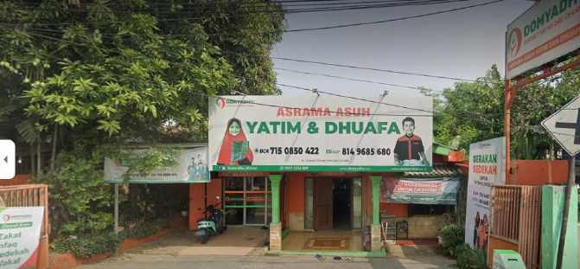
Gambar 1. Penampakan Gerbang Utama Asrama Asuh LAZNAS Dompet Yatim dan Dhuafa (DOMYADHU) Pesanggrahan
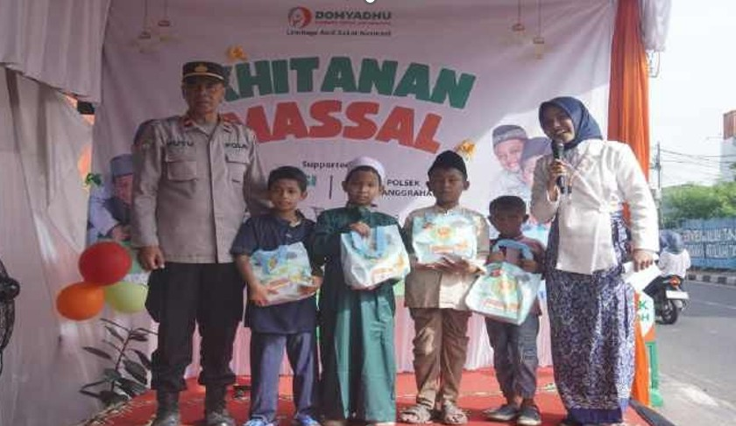
Gambar 2. Khitanan Massal di Akhir Tahun 2024

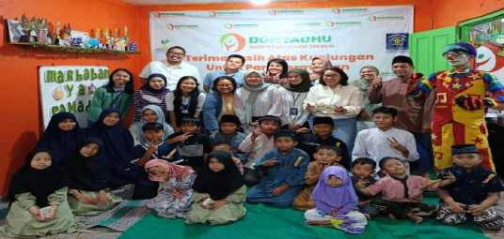
Gambar 3. Buka Bersama dan Santunan

Peta Lokasi Mitra
Peta Lokasi Mitra berada dikawasan Kodam Bintaro dan lengkapnya berada di Jl. Raya Kodam No. 45 Rt 005/04 Pesanggrahan, Jakarta Selatan. Jarak dari tempat mitra ke Universitas Bina Sarana Informatika berjarak sekitar 18,3 km.
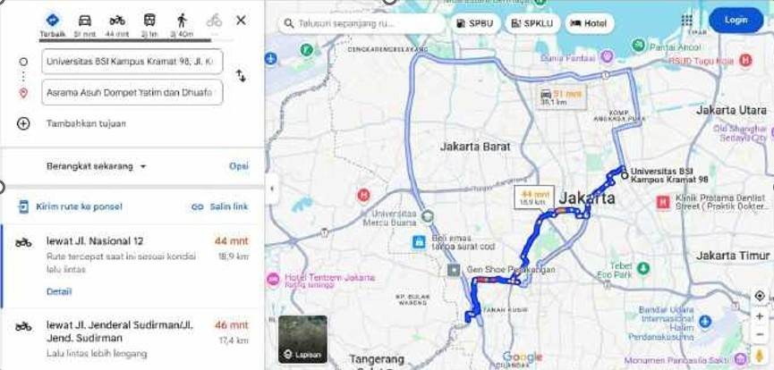

Gambar 4. Jarak tempuh mitra dengan perguruan tinggi

Permasalahan Mitra
Adapun permasalahan yang akan dikaji melalui kegiatan Pengabdian Kepada Masyarakat ini adalah:
    - Masih terbatasnya kemampuan anak dalam membedakan dan mengekspresikan emosi dasar secara verbal maupun perilaku yang sesuai. Kondisi ini membuat anak kesulitan berkomunikasi, meningkatkan risiko perilaku agresif atau penarikan diri, serta menghambat perkembangan sosial dan kesiapan belajar.
    - Ketiadaan edukasi sebagai informasi terpercaya yang mampu mengenalkan dan mengajarkan tentang mengelola emosi dan dapat memberikan manfaatnya untuk membangun masa depannya dan masa depan bangsa dan negara.

METODE PELAKSANAAN
Metode yang digunakan dalam Kegiatan Pengabdian kepada Masyarakat untuk membantu memberikan solusi Lembaga Amil Zakat Nasional Dompet Yatim Dhuafa Pesanggrahan Jakarta Selatan dalam meningkatkan kerajinan dalam menabung, yaitu:
  - Tahap persiapan
Tahap ini dilakukan untuk mengetahui permasalahan yang dihadapi Lembaga Amil Zakat Nasional Dompet Yatim Dhuafa Pesanggrahan Jakarta Selatan saat ini, kemudian mencoba untuk memberikan Solusi diadakan berupa edukasi yang berkaitan dengan mengelola emosi yaitu pengenalan terkait dengan manfaat mengelola emosi dan berbagai cara untuk mengelola emosi yang sangat berpengaruh pada kegiatan Lembaga Amil Zakat Nasional Dompet Yatim Dhuafa Pesanggrahan Jakarta Selatan. Selanjutnya melakukan persiapan untuk workshop/ pelatihan dengan membuat materi Workshop dengan tema sesuai kebutuhan.
  - Tahap pelaksanaan
Kegiatan pengabdian masyarakat ini akan dilaksanakan pada hari Jumat, 01 Mei 2026 secara langsung di Halaman Asrama Asuh Lembaga Amil Zakat Nasional Dompet Yatim Dhuafa Pesanggrahan Jakarta Selatan. Tabel 1 merangkum susunan acara kegiatan pengabdian masyarakat yang akan dilakukan. Tabel.1 adalah rundown acara kegiatan.
Tabel 1 Susunan Acara Pengabdian Masyarakat

Waktu | Kegiatan | PIC
10.00 - 13.00 WIB | Persiapan Acara | Tim PM
13.00 - 13.20 WIB | Pembukaan | Ketua pelaksana

 | Sambutan Perwakilan | Ketua Lembaga
13.20 - 13.30 WIB | Pembagian modul dan persiapan  laptop / HP | TIM PM
13.30 - 16.00 WIB | Penyampaian Materi | Tutor
16.00 - 16.10 WIB | Tanya Jawab | Tim PM
16.10 - 16.30 WIB | Pengisian Kuesioner dan Penutupan | Tim PM
  - Tahap monitoring dan evaluasi
Pada tahap ini peserta diminta untuk mengisi kuesioner yang telah disiapkan oleh panitia dengan menggunakan google form untuk mengetahui seberapa besar peningkatan pengetahuan peserta serta tingkat kepuasan peserta dan mitra selama mengikuti kegiatan.

Dalam pelaksanaan kegiatan Pengabdian Masyarakat kali ini dilakukan oleh 2 (Dua) orang Dosen dan 11 (Sebelas) mahasiswa dari Universitas Bina Sarana Informatika. Adapun pembagian tugas dari Tim pelaksana Pengabdian Masyarakat ini adalah sebagai berikut:

Ketua Pelaksana
Nama : Kemal AL Kindi Mulya, MBA
Tugas :
    - Bertanggungjawab dan merancang program Pengabdian Masyarakat
    - Melakukan pendekatan kepada mitra
    - Menyusun Laporan Pengabdian Masyarakat

Tutor
Nama : Kemal AL Kindi Mulya, MBA
Tugas :
- Bertanggungjawab dalam mempersiapkan dan menyampaikan materi PM
- Mempersiapkan sarana dan media PM dengan baik
- Membuat Proposal PM

Anggota Tutor

Nama : Fajar Akbar, M. Kom
Tugas :
- Membuat artikel kegiatan PM untuk di publish di media masa online
- Bertanggungjawab dalam hal dokumentasi selama kegiatan PM berlangsung
- Menyiapkan Kuesioner untuk peserta PM
- Membuat daftar hadir peserta

Mahasiswa yang dilibatkan pada kegiatan Pengabdian Masyarakat kali ini berjumlah 11 (Sebelas) orang, yaitu:

Mahasiswa
Nama : Andesta NIM : 64231846
Tugas : Mendukung sepenuhnya terhadap kegiatan Pengabdian Masyarakat

Nama : Primananda Fathur NIM : 64231991
Tugas : Mendukung sepenuhnya terhadap kegiatan Pengabdian Masyarakat

Nama : Muhammad Raykhan NIM : 64234040
Tugas : Mendukung sepenuhnya terhadap kegiatan Pengabdian Masyarakat

Nama : Risma Febrianti NIM : 64220916
Tugas : Mendukung sepenuhnya terhadap kegiatan Pengabdian Masyarakat

Nama : Nurul Fithria NIM : 64232320
Tugas : Mendukung sepenuhnya terhadap kegiatan Pengabdian Masyarakat

Nama : Aurelia Estwa NIM : 64231119
Tugas : Mendukung sepenuhnya terhadap kegiatan Pengabdian Masyarakat

Nama : Mutiarahma Syifa NIM : 64230208
Tugas : Mendukung sepenuhnya terhadap kegiatan Pengabdian Masyarakat

Nama : Ramadhian Erva NIM : 64234015
Tugas : Mendukung sepenuhnya terhadap kegiatan Pengabdian Masyarakat

Nama : Natasya Nikita Givsa NIM : 64232182
Tugas : Mendukung sepenuhnya terhadap kegiatan Pengabdian Masyarakat

Nama : Nur hidayatus sholikhah NIM : 64230905
Tugas : Mendukung sepenuhnya terhadap kegiatan Pengabdian Masyarakat

Nama : Naomi Analisa NIM : 64231791
Tugas : Mendukung sepenuhnya terhadap kegiatan Pengabdian Masyarakat

Pengabdian Masyarakat ini dilaksanakan pada:
Hari : Jumat Tanggal : 01 Mei 2026
Waktu : 13.00 -16.00 WIB
Tempat : Halaman Asrama Asuh Lembaga Amil Zakat Nasional Dompet Yatim Dhuafa Pesanggrahan Jakarta Selatan

- LUARAN YANG DICAPAI (OUTPUT)
Luaran dan target capaian dari kegiatan Pengabdian Masyarakat ini dapat dilihat pada Tabel.2
Tabel 2. Luaran dan Target Capaian

No | Jenis Luaran | Indikator Capaian | Status Capaian
1 | Artikel di media masa cetak atau  elektronik | Nasional | Ya
2 | Mitra Non Produktif | Pengetahuannya meningkat | Ya
2 | Mitra Non Produktif | Keterampilannya meningkat | Ya

Link Pressrelease : https://news.bsi.ac.id/pengabdian-masyarakat/anak-anak-asrama-belajar-kenali-emosi-seminar-edukatif-ini-jadi-ruang-tumbuh-karakter-positif/

- MANFAAT YANG DIPEROLEH (OUTCOME)
Manfaat yang dapat diperoleh dari kegiatan pengabdian masyarakat ini yaitu bertambahnya pemahaman konsep dasar atau teori tentang mengelola emosi sejak dini, sehingga para anak – anak yang berada di Asrama Asuh Lembaga Amil Zakat Nasional Dompet Yatim Dhuafa Pesanggrahan Jakarta Selatan memiliki pengetahuan dan pemahaman yang memadai secara teori tentang pentingya mengelola emosi secara optimal. Para peserta mengikuti dengan antusias dan penuh perhatian pada setiap penjelasan dari narasumber terutama perwakilan dari anak asuh yang mayoritas anak tingkat sekolah menengah pertama yang memiliki rasa keingintahuan yang cukup besar.

Kegiatan | Tujuan | Indikator  Keberhasilan | Target Capaian
Edukasi | Memberikan | Peserta PM | Setelah dilakukan
Mengelola Emosi | pengetahuan tentang | memahami konsep | edukasi, 90% peserta
Sejak Dini | pemahaman konsep | dasar atau teori | PM paham akan
Di Asrama | dasar tentang | tentang mengelola emosi | konsep dasar atau teori
Asuh Lembaga | gambaran umum | Sebesar 80% | tentang mengelola emosi
Amil Zakat | konsep mengelola emosi
Nasional | perlu ditanamkan | Peserta PM mampu | Setelah dilakukan pelatihan 87% dari peserta PM mampu memilah antara mengatur emosi dalam mengeluarkan ekspresi diri
Dompet Yatim | sejak dini melalui | mengatur emosi yang baik antara
Dhuafa | pembelajaran cara | cemas, stres, sedih
Pesanggrahan | Mengatur emosi | gembira
 |  | dalam mengeluarkan
 |  | ekspresi diri sebesar 80%
 |  | Peserta PM terpacu untuk mengatur emosi sebesar 75% | Setelah dilakukan pelatihan hampir 90% dari peserta PM terpacu untuk mengatur emosi
Kontribusi mitra Asrama Asuh Lembaga Amil Zakat Nasional Dompet Yatim Dhuafa Pesanggrahan Jakarta Selatan pada kegiatan pengabdian kepada masyarakat ini, antara lain:
- Menyediakan fasilitas yang diperlukan, seperti masyarakat peserta pengabdian masyarakat, LCD projector, layar screen, sound system tempat PM, kursi peserta, pembuatan surat keterangan instansi, serta ijin sehingga terlaksanannya kegiatan pengabdian masyarakat.
- Dukungan penuh dari pihak berwenang pemangku kebijakan dalam hal ini pengurus Asrama Asuh Lembaga Amil Zakat Nasional Dompet Yatim Dhuafa Pesanggrahan Jakarta Selatan.
- Mitra menginginkan kegiatan pengabdian masyarakat dapat berkelanjutan dengan tema- tema yang berbeda.
Dapat disimpulkan bahwa kegiatan pengabdian masyarakat pada Asrama Asuh Lembaga Amil Zakat Nasional Dompet Yatim Dhuafa Pesanggrahan Jakarta Selatan ini dapat terselenggara atas kerjasama dan dukungan dari berbagai pihak yaitu: Staf dan anak asuh pada Asrama Asuh Lembaga Amil Zakat Nasional Dompet Yatim Dhuafa Pesanggrahan Jakarta Selatan dan Universitas Bina Sarana Informatika (UBSI). Secara isi kegiatan, kemampuan dalam edukasi mengelola emosi sejak dini sebagai salah satu metode yang efektif dalam mengeluarkan ekspresi diri. Kurangnya kesadaran orang tua tentang pentingnya pendidikan manajemen emosi sejak dini, menyebabkan kurangnya pengetahuan pengelolaan emosi yang dimiliki seorang anak. Padahal pengenalan mengenai pengelolaan emosi dibutuhkan oleh sang anak agar ketika tumbuh dewasa, mereka tidak kesulitan dalam mengembangkan soft skill tersebut.

REALISASI BIAYA
Anggaran kegiatan Pengabdian Masyarakat dijelaskan pada Tabel 3.
Tabe. 3 Anggaran Biaya

HONOR
No | Item Honor Kegiatan | Volume | Satuan | Harga Satuan (Rp) | Total (Rp)
1 | Pembicara | 1 | Paket | Rp. 1.500.000 | Rp. | 1.500.000
2 | PIC mitra | 1 | Paket | Rp. 1.500.000 | Rp. | 1.500.000
Total Honor |  |  |  |  | Rp. 3.000.000
BELANJA BAHAN
No | Item Bahan | Volume | Satuan | Harga Satuan (Rp) | Total (Rp)
1 | Note + Pena | 20 | Paket | Rp. 30.000 | Rp. | 600.000
2 | Fotocopy Materi | 20 | Paket | Rp. 25.000 | Rp. | 500.000
3 | Cetak Sertifikat | 20 | Paket | Rp. 40.000 | Rp. | 800.000
Total Belanja Bahan |  |  |  |  | Rp. | 1.900.000
BELANJA BARANG NON OPERASIONAL
No | Item Bahan | Volume | Satuan | Harga Satuan (Rp) | Total (Rp)
1 | Souvernir jam dinding | 1 | Pcs | Rp. 300.000 | Rp. | 300.000
2 | Merchandise Gelas | 20 | Paket | Rp. 15.000 | Rp. | 300.000
3 | Snack (peserta + panitia) | 40 | Paket | Rp. 60.000 | Rp. | 2.400.000
4 | Air mineral | 5 | Dus | Rp. 30.000 | Rp. | 150.000
5 | Sumbangan dana utk mitra | 1 | Paket | Rp. 1.600.000 | Rp. | 1.600.000
Total Belanja Barang Non Operasional |  |  |  |  | Rp. | 4.750.000
BIAYA PERJALANAN

No | Item Bahan | Volume | Satuan | Harga Satuan (Rp) |  | Total (Rp)
1 | Transport survei lokasi | 1 | Paket | Rp. | 50.000 | Rp. | 50.000
Total Biaya Perjalanan |  |  |  |  |  | Rp. | 50.000
Total Keseluruhan |  |  |  |  |  | Rp. | 9.700.000

KESIMPULAN DAN SARAN
Kegiatan pengabdian masyarakat dengan tema " Edukasi mengenal dan mengelola emosi Di Asrama Asuh Lembaga Amil Zakat Nasional Dompet Yatim Dhuafa Pesanggrahan Jakarta Selatan " telah memberikan wawasan yang berharga bagi peserta mengenai peran emosi dalam meningkatkan kemampuan perkembangan diri. Peserta memahami bagaimana emosi dapat digunakan untuk kemampuan akademik, keterampilan sosial, dan kesehatan mental jangka panjang. Dengan pengelolaan emosi yang baik, akan berdampak positif pada kemampuan bersosialisasi, prestasi akademik, dan kesejahteraan psikologis anak di masa depan. Selain itu, kegiatan ini juga meningkatkan kesadaran peserta tentang pentingnya pengelolaan emosi dan kesiapan dalam menghadapi masa depan yang gemilang.
Peningkatan Pelatihan sebaiknya dilakukan secara berkelanjutan dengan sesi praktik langsung agar peserta lebih mahir dalam mengelola emosi pada perencanaan kegiatan.
  - Dapat mulai mengelola emosi untuk membangun hubungan yang akrab dan aman dengan orang lain serta teman sebaya sekaligus mengalami, mengatur, serta mengekspresikan emosi dalam bentuk yang sesuai dengan sosial dan budaya, dan juga mengeksplorasi lingkungan.
  - Disarankan untuk menjalin kerja sama dengan akademisi, komunitas, atau instansi pemerintah guna mendapatkan pendampingan dalam mengelola emosi yang lebih optimal.
  - Setiap mengelola emosi dalam perencanaan masa depan perlu dievaluasi secara berkala untuk memastikan efektivitas dan manfaatnya bagi diri sendiri.
Dengan adanya implementasi mengelola emosi dalam perencanaan masa depan, diharapkan Lembaga Amil Zakat Nasional Dompet Yatim Dhuafa Pesanggrahan Jakarta Selatan dapat semakin berkembang dan memberikan dampak positif yang lebih besar.

DAFTAR PUSTAKA
- Compas, B. E., Jaser, S. S., & Benson, M. A. (2023). Coping and emotion regulation in childhood and adolescence. Annual Review of Psychology, 74, 1–26.
- Nugraha, A., & Rachmawati, Y. (2021). Metode pengembangan sosial emosional. Universitas Terbuka.
- Yates, T., Ostrosky, M., Cheatham, G., Fettig, A., Shaffer, L., & Santos, R. (2008). Research synthesis on screening and assessing social-emotional competence. Center on the Social Emotional Foundations for Early Learning. Retrieved from http://csefel.vanderbilt.edu/documents/rs_screening_assessment.pdf
- Fathurrohman, M. (2021). Pendidikan karakter dalam pendidikan Islam. Muhammadiyah University Press.
- Denham, S. A., Bassett, H. H., & Wyatt, T. (2021). The socialization of emotional competence. Journal of Child and Family Studies, 30(7), 1720–1735.

LAMPIRAN
Lampiran A. Absen Panitia
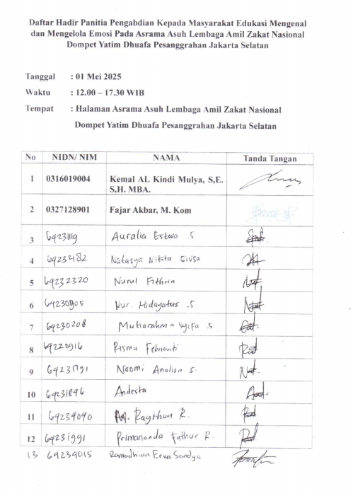

Lampiran B. Absen Peserta
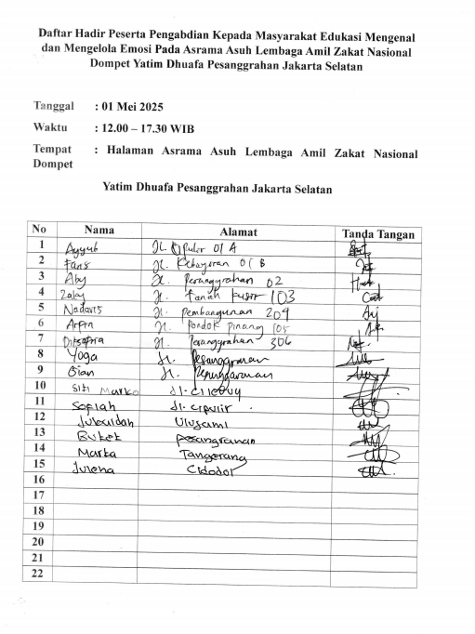

Lampiran C. Surat Keterangan Mitra/Instansi

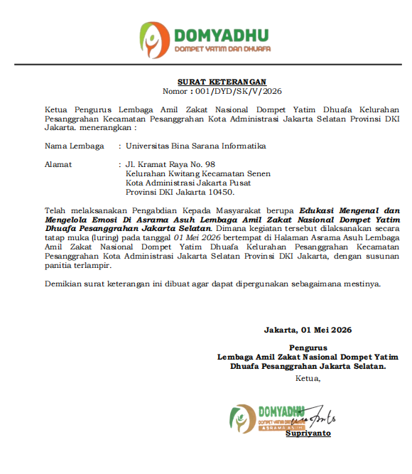
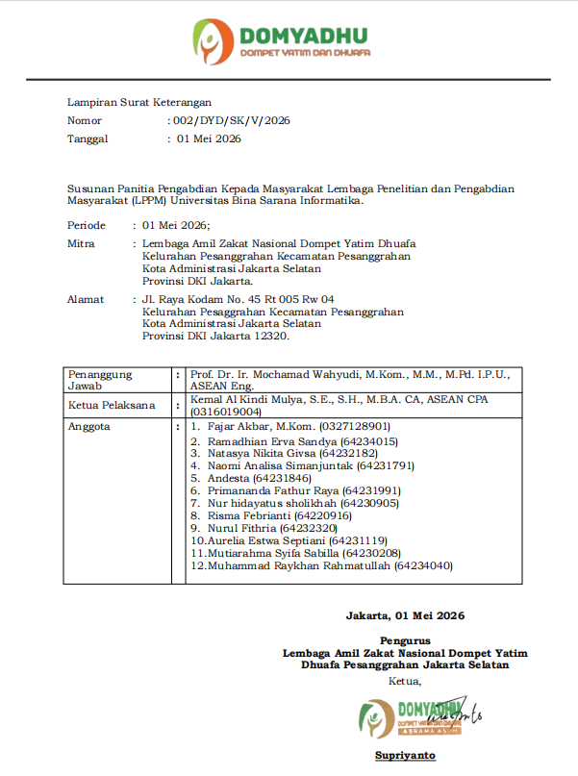

Lampiran D. Luaran PM

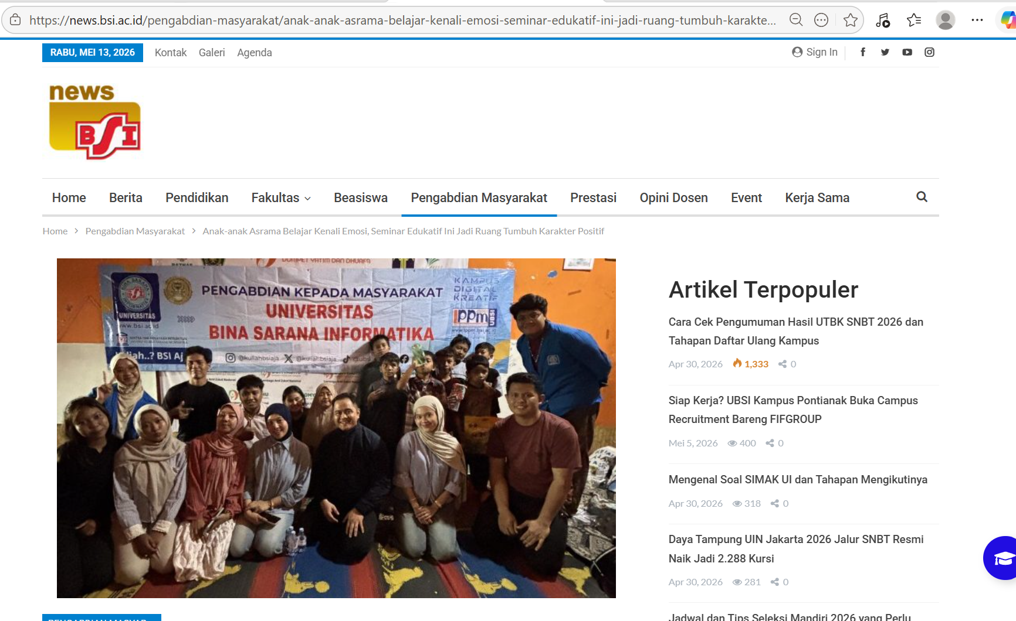

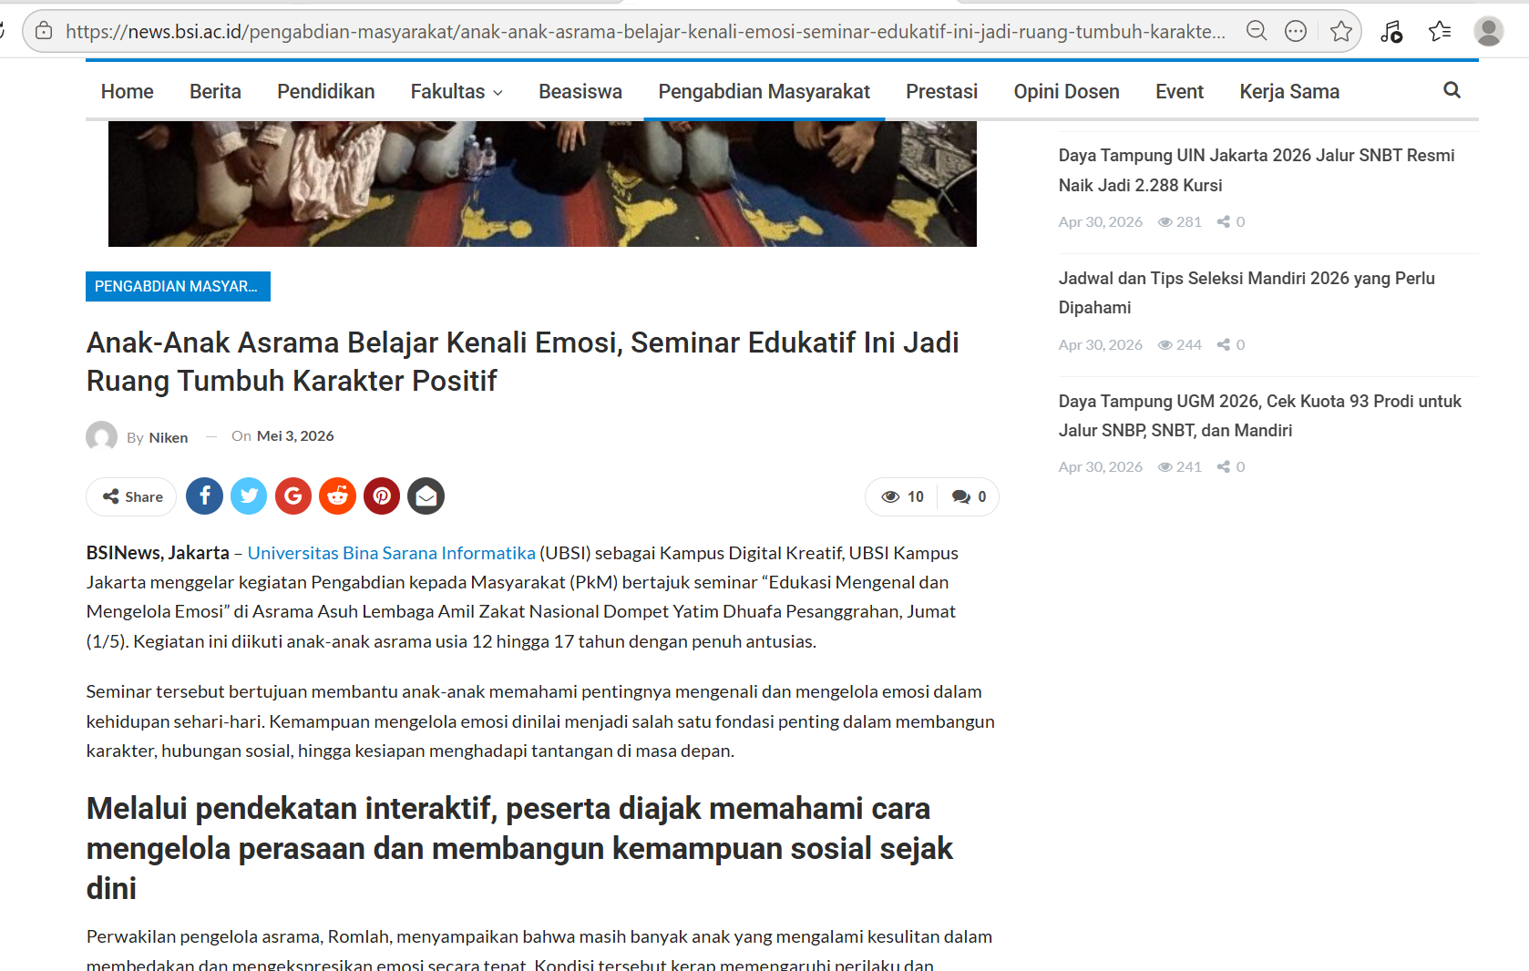

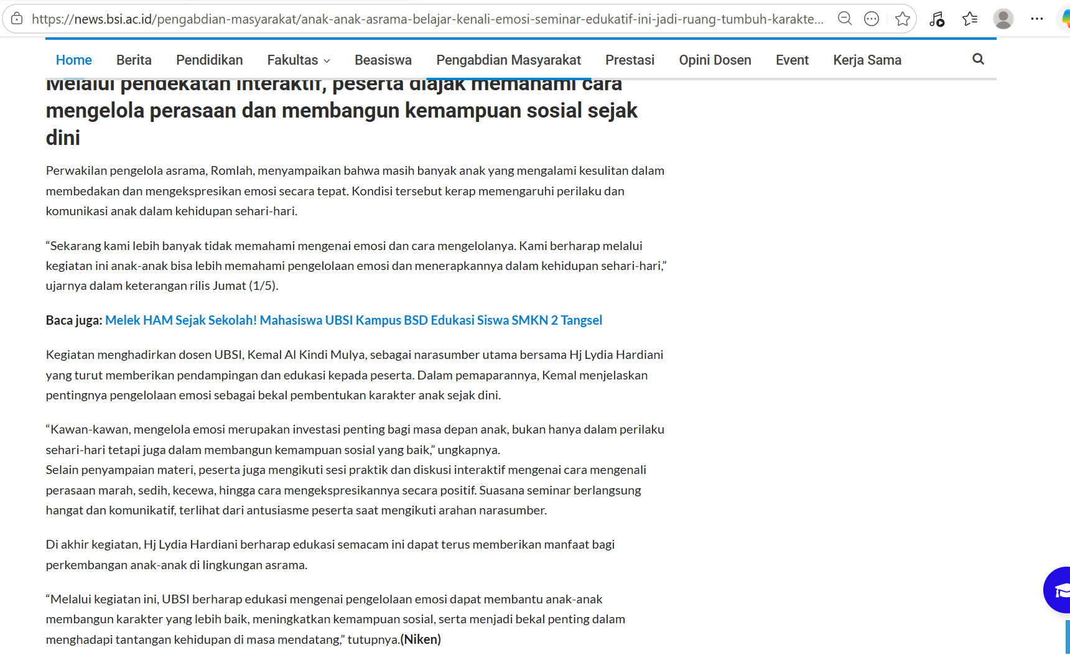

Link PresRelease:
https://news.bsi.ac.id/pengabdian-masyarakat/anak-anak-asrama-belajar-kenali-emosi-seminar-edukatif-ini-jadi-ruang-tumbuh-karakter-positif/

Lampiran E. Dokumentasi Kegiatan Pengabdian kepada masyarakat
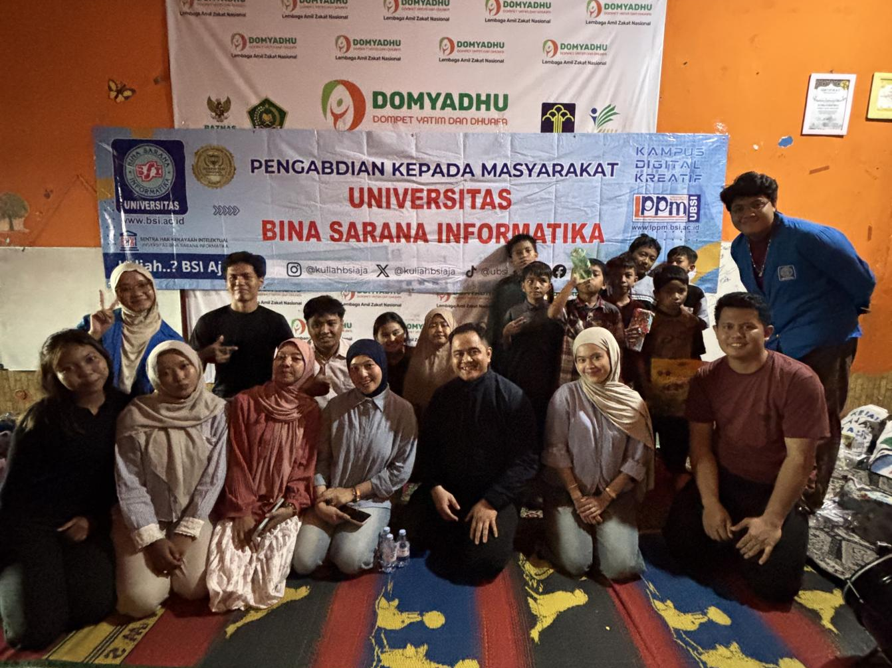
Gambar 1. Foto Bersama Peserta dan Tutor Pengabdian Masyarakat
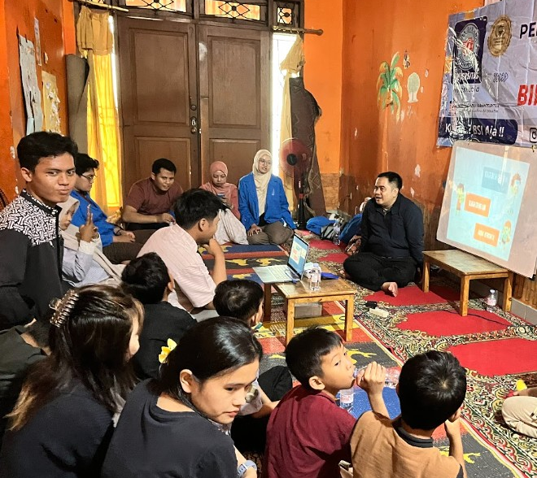
Gambar 2. Penyampaian Materi Oleh Tutor

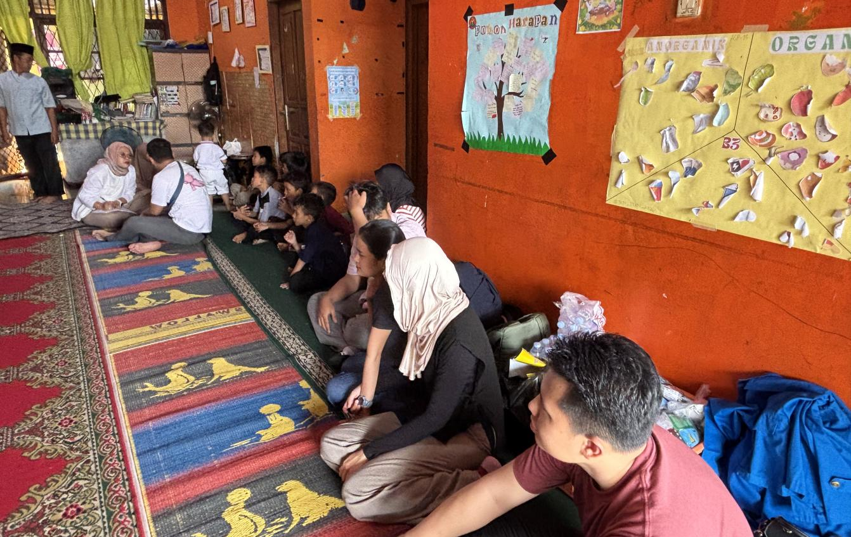

Gambar 3. Peserta dari Mitra

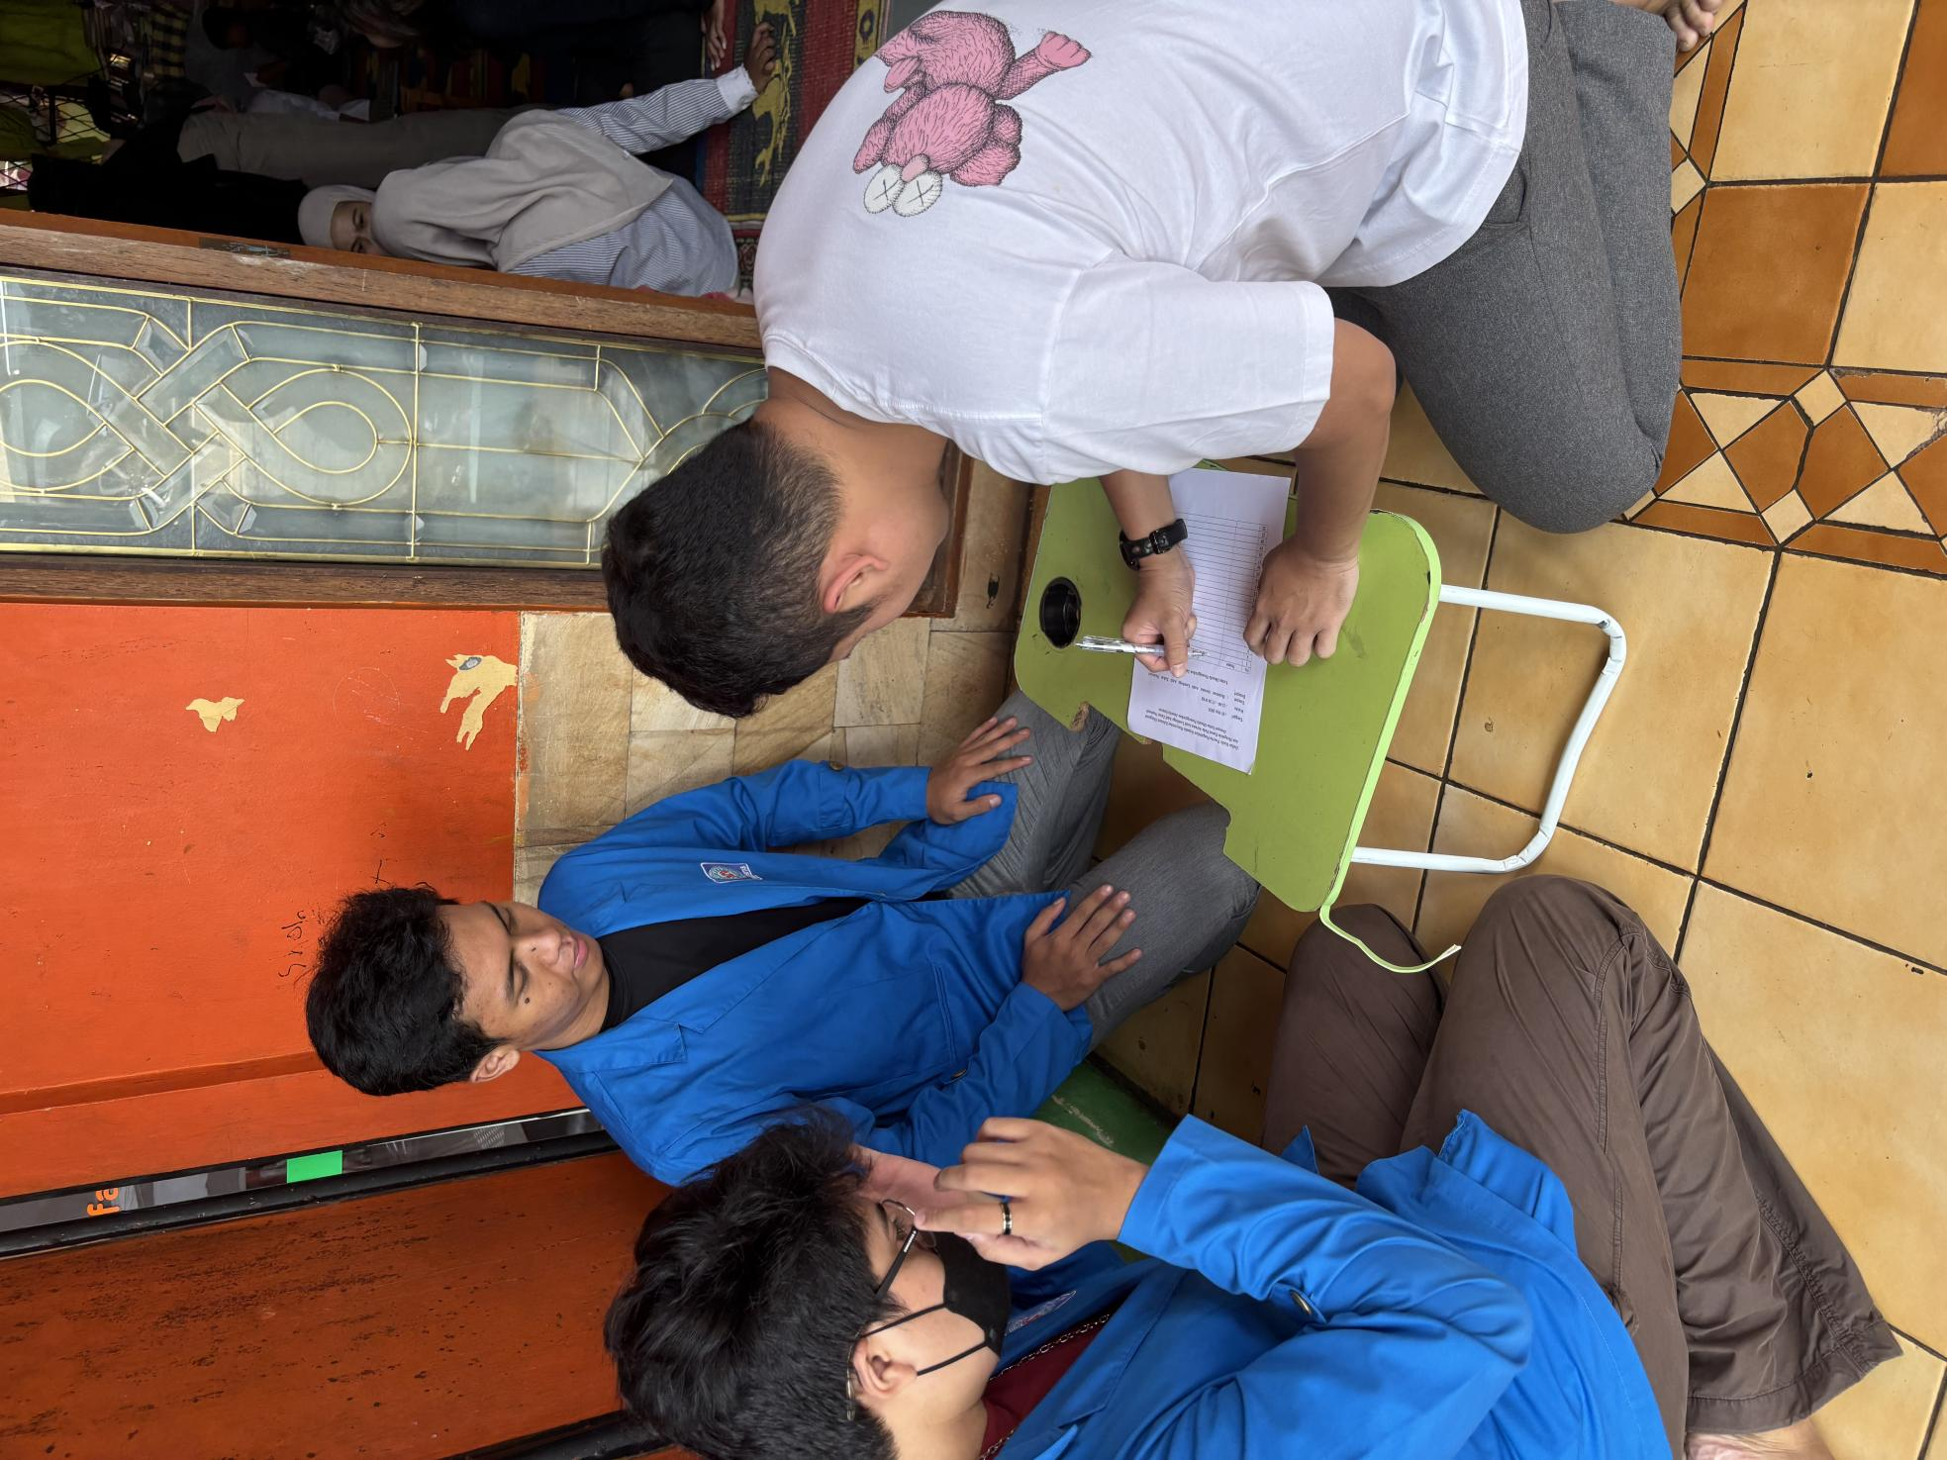

Gambar 4. Absensi Peserta

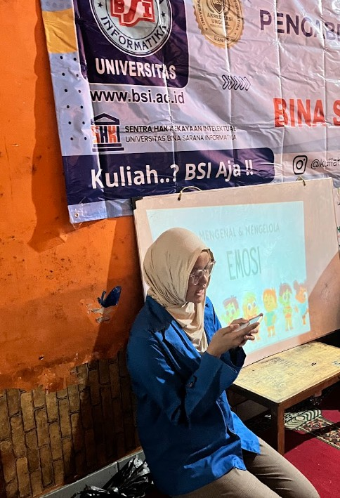
Gambar 5. Pembukaan oleh MC

